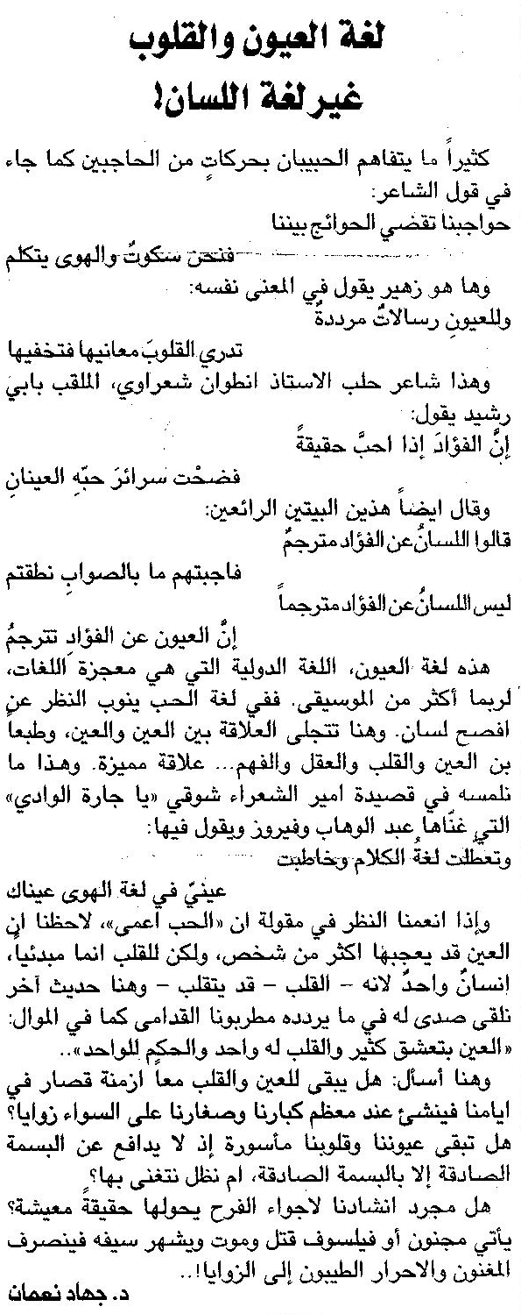

اللواء ـ السبت 6/2/2016

